第1章 Linux操作系统概述与安装
Linux是一种类似于Unix的操作系统，是一个完全免费的操作系统。说它是Unix的“克隆”并不准确，因为它的内核代码是全部从头写的，只是它符合POSIX 1003.1标准，且Unix中所有的命令它都有，同Unix十分相似。
目前，存在着许多不同版本的Linux，但它们都使用了Linux内核。Linux可安装在各种计算机硬件设备中，从手机、平板计算机、路由器和视频游戏控制台，到台式计算机、大型机和超级计算机。
Linux是一款先进的操作系统，世界上运算最快的10台超级计算机运行的都是Linux操作系统。
本章学习目标：
- 了解操作系统
- 操作系统的功能及类型
- Linux操作系统的历史
- Linux操作系统的内核
- Linux操作系统的功能
- 了解RHEL版本
- 安装Linux操作系统


1.1 操作系统概述
计算机有硬件和软件两部分组成。俗称的硬件是指计算机都看得见的东西，如显示器、键盘、鼠标等。而软件即是看不见摸不着的东西。
虽然，软件看不见摸不着，但对于计算机来说是不可缺少的部分。如果没有软件，则计算机就像没有汽油的运输车一样，无法灵活的运行。
而在软件中，它包括操作系统软件和应用软件，而在以下内容中我们来侧重介绍一下操作系统软件。

1.1.1 什么是操作系统
操作系统（Operating System，简称OS）是一个管理计算机硬件与软件资源的程序，同时也是计算机系统的内核与基石。操作系统具有以下特点：
- 管理计算机系统的全部硬件资源包括软件资源及数据资源；
- 控制程序运行；
- 改善人机界面；
- 为其他应用软件提供支持等，使计算机系统所有资源最大限度地发挥作用，为用户提供方便的、有效的、友善的服务界面。
另外，所有的操作系统具有并发性、共享性、异步性和虚拟性4个基本特征。
1．并发性（Concurrence）
该特性是指两个或两个以上的事件或活动在同一时间间隔内发生。操作系统是一个并发系统，并发性是它的重要特征，操作系统的并发性是指它应该具有处理和调度多个程序同时执行的能力。多个I/O（输入/输出）设备同时在输入输出；内存中同时有多个系统和用户程序被启动交替、穿插地执行，这些都是并发性的例子。
另外，采用了并发技术的系统又称为多任务系统（Multitasking System）。计算机系统中，并发实际上是一个物理CPU在若干程序之间多路复用，这样就可以实现运行程序之间的并发，以及CPU与I/O设备、I/O设备与I/O设备之间的并行，并发性的实质是对有限物理资源强制行使多用户共享以提高效率。
在多处理器系统中，程序的并发性不仅体现在宏观上，而且体现在微观上（即在多个CPU上）也是并发的，又称并行的。
2．共享性（Sharing）
共享性是指操作系统中的资源（包括硬件资源和信息资源）可被多个并发执行的进程共同使用，而不是被一个进程独占。出于经济上的考虑，一次性向每个用户程序分别提供它所需的全部资源不但是浪费的，有时也是不可能的。现实的方法是让操作系统和多个用户程序共同用一套计算机系统的所有资源。
共享性和并发性是操作系统两个最基本的特性，它们互为依存。一方面，资源的共享是因为程序的并发执行而引起的，若系统不允许程序并发执行，自然也就不存在资源共享问题。另一方面，若系统不能对资源共享实施有效管理，必然会影响到程序的并发执行，甚至程序无法并发执行，操作系统也就失去了并发性，导致整个系统效率低下。
3．异步性（Asynchronism）
异步性也称之为“随机性”或者“不确定性”。在多道程序环境中，允许多个进程并发执行。在该情况下，进程的执行不是一贯到底，而是“断断续续”或者说“走走停停”。
例如，一个进程在CPU上运行一段时间后，由于等待资源满足或事件发生，它被暂停执行，CPU转让给另一个进程执行。系统中的进程何时执行？何时暂停？以什么样的速度向前推进？进程总共要花多少时间执行才能完成？这些都是不可预知的，或者说该进程是以异步方式运行的，其导致的直接后果是程序执行结果可能不惟一。
异步性给系统带来了潜在的危险，有可能导致进程产生与时间有关的错误，但只要运行环境相同，操作系统必须保证多次运行进程，都会获得完全相同的结果。
4．虚拟性（virtual）
虚拟性是指操作系统中的一种管理技术，它是把物理上的一个实体变成逻辑上的多个对应物，或把物理上的多个实体变成逻辑上的一个对应物的技术。显然，前者是实际存在的而后者是虚构假想的，采用虚拟技术的目的是为用户提供易于使用、方便高效的操作环境。
总之，现在标准个人计算机的操作系统基本上提供以下功能：进程管理（Processing management）、内存空间管理（Memory management）、文件系统（File system）、网络通讯、安全机制（Security）、用户界面、驱动程序等。
目前，众多微型计算机上常见的操作系统有DOS、OS/2、UNIX、XENIX、Linux、Windows、NETware等。

1.1.2 操作系统的功能
操作系统是用来管理计算机系统的全部硬件资源、源及数据资源的程序，其主要有进程管理、存储管理、文件管理、设备管理和作业管理组成。
1．进程管理
进程管理主要是对处理器进行管理。CPU是计算机系统中最宝贵的硬件资源。为了提高CPU的利用率，操作系统采用了多道程序技术。当一个程序因等待某一个条件而不能运行时，就把CPU占用权转交给另一个可运行的程序；或者，当出现了一个比当前运行的程序更重要的可运行程序时，后者应能抢占CPU。为了描述多道程序的并发执行，就要引入进程的概念。
2．存储管理
存储管理主要管理内存资源。随着存储芯片的集成度不断地提高、价格不断地下降，内存整体的价格已经不再昂贵了。不过受CPU寻址能力以及物理安装空间的限制，单台机器的内存容量也还是有一定限度的。
当多个程序共享有限的内存资源时，会有一些问题需要解决。比如，如何为它们分配内存空间，同时使用户存放在内存中的程序和数据彼此隔离、互不侵扰，又能保证在一定条件下共享等问题，都是存储管理的范围。当内存不足时，存储管理必须解决内存的扩充问题，即将主存储器（内存）和辅助存储器（外存）结合起来管理，为用户提供一个容量比实际内存大得多的虚拟存储器。操作系统的这部分功能与硬件存储器的组织结构密切相关。
3．文件管理
文件管理又称为信息管理，将逻辑上有完整意义的信息资源（程序和数据）以文件的形式存放在外存储器（磁盘、磁带）上，并赋予一个名字，称为文件。文件管理是操作系统对计算机系统中软件资源的管理。通常由操作系统中的文件系统来完成这个功能。文件系统是由文件、管理文件的软件和相应的数据结构组成。
4．设备管理
设备管理是指对计算机系统中所有硬件设备（外部设备）的管理。设备管理不仅涵盖了进行实际I/O操作的设备，还涵盖了诸如设备控制器、通道等输入输出支持设备。
5．作业管理
作业管理包括任务管理、界面管理、人机交互、图形界面、语音控制和虚拟现实等。计算机系统的软件资源和硬件资源是由前面叙述的4种管理功能负责，建立操作系统与计算机系统的联系。
那么，用户怎样通过操作系统来使用计算机系统，以便完成自己的任务呢？也就是用户程序和数据如何提交系统，系统又如何执行用户的计划？为此，操作系统还必须提供自身与用户之间的接口，这部分工作就由作业管理来负责。

1.1.3 操作系统的类型
操作系统的发展随着计算机硬件的不断更新，而进行演进。也就是说，操作系统是永远要满足硬件更新的需求，便于用户操作及管理硬件资源。下面来介绍几种常用的操作系统。
1．Windows操作系统
Microsoft开发的Windows是目前世界上用户最多、并且兼容性最强的操作系统。最早的Windows操作系统从1985年就推出的，至今近三十年的历史。并且，它包含很多版本，并应用于普通用户及网络用户领域。
2．UNIX操作系统
UNIX是一个强大的多用户、多任务操作系统，支持多种处理器架构，按照操作系统的分类，属于分时操作系统。最早由Ken Thompson、Dennis Ritchie和Douglas McIlroy于1969年在AT&T的贝尔实验室开发。
3．Linux操作系统
Linux是一套免费使用和自由传播的类Unix操作系统，它主要用于基于Intel x86系列CPU的计算机上。这个系统是由世界各地的成千上万的程序员设计和实现的。其目的是建立不受任何商品化软件的版权制约的、全世界都能自由使用的Unix兼容产品。
绝大多数基于Linux内核的操作系统使用了大量的GNU软件，包括了shell程序、工具、程序库、编译器及工具，还有许多其他程序，如Emacs。Linux的基本思想有两点：第一，一切都是文件；第二，每个软件都有确定的用途，同时它们都尽可能被编写得 更好。
4．Mac OS操作系统
Mac OS是一套运行于苹果Macintosh系列计算机上的操作系统。Mac OS是首个在商用领域成功的图形用户界面。现行的最新的系统版本是Mac OS X 10.5.x版。

1.2 Linux系统的历史和现状
Linux是一种计算机操作系统，它也是自由软件和开放源代码发展中最著名的操作系统。Linux是由以Linus Torvalds为首的一批Internet上的志愿者开发的，是完全免费的，并且与另一款著名的网络操作系统Unix完全兼容，是一种具有高性能的网络操作 系统。

1.2.1 Linux的历史
严格来讲，Linux这个词本身只表示Linux内核，但在实际上人们已经习惯了用Linux来形容整个基于Linux内核，并且使用GNU 工程各种工具和数据库的操作系统。
最早开始于一位名叫Linus Torvalds（当今世界最著名的电脑程序员、黑客）的计算机业余爱好者，当时他是芬兰赫尔辛基大学的学生。他的目的是设计一个代替Minix（是由一位名叫Andrew Tannebaum的计算机教授编写的一个操作系统示教程序）的操作系统，这个操作系统可用于386、486或奔腾处理器的个人计算机上，并且具有Unix操作系统的全部功能，因而开始了Linux雏形的设计。
1991年4月，Linus Torvalds不满意Minix这个教学用的操作系统。出于爱好，他根据可在低档机上使用的MINIX设计了一个系统核心Linux 0.01，但没有使用任何MINIX或UNIX的源代码。他通过USENET（就是新闻组）宣布这是一个免费的系统，主要在x86计算机上使用，希望大家一起来将它完善，并将源代码放到了芬兰的FTP站点上任人免费下载。
到了1992年，大约有1000人在使用Linux，值得一提的是，他们基本上都属于真正意义上的hacker（黑客）。1994年3月，Linux1.0发布，代码量17万行，当时是按照完全自由免费的协议发布，随后正式采用GPL协议。至此，Linux的代码开发进入良性循环。很多系统管理员开始在自己的操作系统环境中尝试Linux，并将修改的代码提交给核心小组。由于拥有丰富的操作系统平台，因而Linux的代码中也充实了对不同硬件系统的支持，大大提高了跨平台移植性。
1998年是Linux迅猛发展的一年。1月，小红帽高级研发实验室成立，同年Red Hat 5.0获得了InfoWorld的操作系统奖项。4月Mozilla代码发布，成为Linux图形界面上的王牌浏览器。
2002年是Linux企业化的一年。2月，微软公司迫于美国各州政府的压力，宣布扩大公开代码行动，这可是Linux开源带来的深刻影响的结果。3月，内核开发者宣布新的Linux系统支持64位的计算机。
2003年1月，NEC宣布将在其手机中使用Linux操作系统，代表着Linux成功进军手机领域。9月中科红旗发布Red Flag Server4版本，性能改进良多。

1.2.2 Linux的内核
Linux继承了UNIX版本定制的规则，将Linux的版本分为内核版本和发行版本两种类型。其中，内核版本是指Linux系统内核自身的版本号；发行版本是指由不同的公司或组织将Linux内核与应用程序、文档组织在一起，构成的一个发行套装。通常各个公司或组织会使用CD-ROM发布它们的Linux发行套装。
内核是系统的心脏，是运行程序和管理磁盘和打印机等硬件设备的核心程序。一个内核不是一套完整的操作系统，还需要配置Shell和相关实用工具，才能构成一套完整的操作系统。一套基于Linux内核的完整操作系统才被称为Linux操作系统。
Linux内核的开发和规范一直是由Linus Torvalds领导下的开发小组所控制。开发小组每隔一段时间就会公布新的内核版本或者修订版本，如表1-1列出了Linux内核从1991年开始到现在所经历过的各个主要版本。内核具有实验版本和产品化版本中不同的版 本号。
表1-1 Linux内核发展
发布日期 | 版本号 | 说明
1991年4月 | Linux V0.01 | 由Linus Torvalds通过Internet发布，包括10000行代码，该版本需要在Minix上编译运行
1991年10月 | Linux V0.02 | 由Linus Torvalds发布，该版本成为了一个独立的操作系统
1993年 | Linux V0.99 | 由上百名程序员参与，改写了内核
1994年3月 | Linux V1.0.0 | 共有17万行代码
1995年3月 | Linux V1.2.0 | 约30万行代码，支持多平台
1996年6月 | Linux V2.0.0 | 约40万行代码，支持多处理器
1999年1月 | Linux V2.2.0 | 约180万行代码
2001年1月 | Linux V2.4.0 | 约330万行代码
2003年12月 | Linux V2.6.0 | 约600万行代码
2009年6月 | Linux V2.6.30 | 约1160万行代码
2010年3月 | Linux V2.6.34 | 增加了40多万行代码及删除了17.5万行代码

Linux的内核版本号由3个数字组成。其中，第1个数字代表目前发布的内核主版本号；第2个数字可以是偶数或奇数（偶数表示稳定版本，奇数表示开发中版本），属于次版本号；第3个数字表示错误修补的次数，即修订版本号。

1.2.3 Linux内核主要功能
随着计算机硬件的发展，Linux内核的功能也在不断发展，以支持这些新硬件特性。同时，内核的代码量也在不断增加。内核是Linux操作系统的基础，在操作系统中完成最基本的任务。当前的Linux内核主要功能包括以下几个方面：
1．进程调度（SCHED）
进程调度负责控制进程对CPU的访问，当需要选择下一个进程运行时，由进程调度子系统根据某种算法选择最值得运行的进程。可运行进程实际上是仅等待CPU资源的 进程。
如果某个进程还在等待其他资源，则该进程将不会被选择。Linux操作系统使用了比较简单的基于优先级的进程调度算法选择新的进程。
2．内存管理（Memory Management，MM）
内存管理子系统用来管理多个进程对内存的使用。Linux支持虚拟内存，即在计算机中运行的程序，其程序代码、数据、堆栈的总量可以超过实际内存的大小，操作系统只是把当前使用的程序块保留在内存中，其余的程序块则保留在磁盘中。必要时，操作系统负责在磁盘和内存之间交换程序块。
内存管理从逻辑上可以分为硬件无关部分和硬件有关部分。其中，硬件无关部分提供了进程的映射和逻辑内存的对换；硬件有关部分为内存管理硬件部分提供了虚拟接口。
3．虚拟文件系统（Virtual File System，VFS）
虚拟文件系统隐藏了各种硬件的具体细节，为所有的设备提供了统一的接口。虚拟文件系统提供了数10种不同的文件系统，并且又分为逻辑文件系统和设备驱动程序。其中，逻辑文件系统是指Linux所支持的文件系统，如ext3、FAT等；设备驱动程序是指为每一种硬件控制器所编写的设备驱动程序模块。
4．网络接口（Network Interface）
网络接口提供了对各种网络标准的存取和各种网络硬件的支持。网络接口可分为网络协议和网络驱动程序两部分组成。其中，网络协议部分负责实现每一种可能的网络传输协议；网络设备驱动程序负责与硬件设备的通信，每一种可能的硬件设备都有相应的设备驱动程序。
5．进程通信（InterProcess Communication，IPC）
进程通信提供了进程之间的各种通信机制。所有其他的子系统都依赖于中心位置的进程调度，因为每个子系统都需要挂起或恢复进程。
一般情况下，当一个进程等待硬件操作完成时被挂起。当操作真正完成时，进程被恢复执行。例如，当一个进程通过网络发送一条消息时，网络接口就需要挂起发送进程，直到硬件成功地完成消息的发送。当消息被成功的发送出去以后，网络接口返回给进程一个代码，表示操作成功或失败。
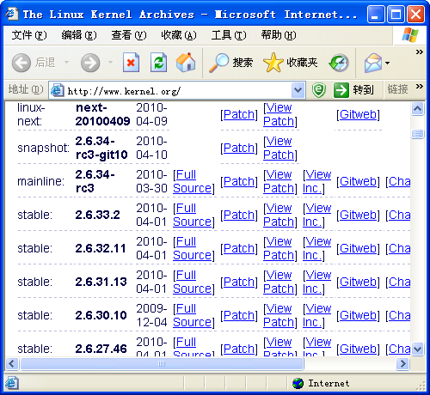
图1-1 Linux内核网站主页
用户可以通过访问网站“http://www.kernel. org/”下载最新版的Linux内核版本。在该页面中显示用户可通过3种方式下载Linux内核，下面显示了最新的产品化版本号，单击版本号链接，可下载其补丁包，单击版本号右侧的链接可下载完整的软件包，如图1-1所示。

1.2.4 Linux的常用版本
由于Linux的内核源代码和大量的Linux应用程序可以自由获得，因此很多公司或组织开发了属于自己的Linux发行版本。每个发行版本都具有自己的特性，目前全球有超过100种以上的Linux发行版本。其中，较为知名的有Red Hat、Slackware、Debian、SuSE、TurboLinux、Blue Point、Red Flag等，以下仅简单的介绍几种发行版本。
1．Slackware
1992年，Patrick Volkerding创建了Slackware版本，是Linux发行版本当中历史最悠久的。曾经在所有发行版中拥有最多的用户数量。与很多其他的发行版本不同，它坚持KISS（Keep It Simple Stupid）的原则，即没有任何配置系统的图形界面工具。
该版本对于Linux的初学者来说，配置系统通常都会有一些困难，但是对有经验的系统管理员，将会喜欢这种方式带来的透明性和灵活性。
Slackware的软件包都由通常的tgz（tar/gzip）格式文件和安装脚本组成。对于有经验的用户来说，tgz格式文件的功能比RPM更为强大，可以避免RPM之类管理器的依赖性问题。
另外，Slackware还有一个特性就是BSD风格的初始化脚本。Slackware对所有的运行级（runlevel）任务都使用同一个脚本，而不是在不同的运行级中建立一堆脚本的链接。这样，用户不必自己编写新的脚本就能很容易地调整系统。
由于Slackware系统比较简洁、干净，易于在它的基础上进行开发，因此基于Slackware衍生出了多个发行版本。
2．Debian
Debian是一个致力于创建一个自由操作系统的合作组织，它由Ian Murdock于1993年创建。该组织创建的操作系统为Debian GNU/Linux，简称为Debian。这是一个免费的Linux系统，拥有许多用户。
目前，Debian包括不稳定版、测试版和稳定版3种不同版本，其中每种版本有如下说明：
- Unstable版（不稳定版） 为最新的测试版本，其中包括最新的软件包，但是也有相对较多的bug，适合桌面用户使用。
- Testing版（测试版） 该版本都经过unstable中的测试，相对较为稳定，且支持很多新技术，如对称多处理（SMP）技术。
- Stable版（稳定版） 一般只用于服务器，其中的软件包大部分都比较过时，但是稳定性和安全性都非常的高。
Debian安装简单方便，可以通过光盘、DOS系统、网络等多种方式进行安装。
3．Ubuntu
Ubuntu基于Debian开发的，包括了大量来自Debian发行版的软件包，保留了Debian强大的软件包管理系统，以便简易地安装或彻底的删除程序。与大多数发行版附带着数量巨大的可用、可不用的软件不同。Ubuntu的软件包清单只包含那些高质量的重要应用程序。
对于桌面和服务器来说Ubuntu都是合适的。目前，Ubuntu发行版支持个人计算机（Intel x86）、64-bit PC（AMD64）和PowerPC（Apple iBook和Powerbook，G4和G5）架构，主要分为桌面版和服务器版。
其中，Ubuntu桌面版可以实现浏览网页、查阅电子邮件、撰写文件、分发表单、编辑图片以及进行许多其他操作；Ubuntu服务器版则建立在稳健的Debian服务器版的基础之上，它在一个稳定、安全、被充分支持的平台上提供着最好的自由软件。
4．Fedora
Fedora项目是由Red Hat赞助，由开源社区与Red Hat工程师合作开发的项目，是一套从Red Hat Linux发展出来的免费Linux系统。从2003年推出第一个发行版Fedora Core1开始，到2009年11月推出Fedora 12为止，具有很快的更新速度。
对于Linux用户来说，Red Hat应该是最熟悉的发行版。Red Hat最早由Bob Young和Marc Ewing在1995年创建。Red Hat的发行版到Red Hat 9.0后就已停止技术支持。
因此，目前Red Hat分为2个系列，即由Red Hat公司提供收费技术支持和更新的Red Hat Enterprise Linux，以及由社区开发的免费的Fedora Core。Fedora Core自第5版起也直接更名为Fedora。

1.2.5 Linux移动之路
基于Linux开放源代码的特性，越来越多大中型企业及政府投入更多的资源来开发Linux。现今世界上，很多国家逐渐的把政府机构内部门的计算机操作系统转移为Linux。Linux的广泛使用为政府机构节省了不少经费，也降低了对封闭源码软件潜在的安全性的忧虑。
Linux在计算机系统不断发展的同时，也在向移动设备领域进军。Linux进入到移动终端操作系统，就以其开放源代码的优势吸引了越来越多的终端厂商和运营商，如包含有摩托罗拉和NTT DoCoMo等知名的厂商。已经开发出的基于Linux的手机有摩托罗拉的zn5、V8、A1210、A810、A760、A768、A780、e680i、e680、e2、e680g、E6、E8、em30、CEC的e2800、三星的i519等。
2004年6月在日本东京BIG SIGHT展览馆举办的“LinuxWorld Expo/Tokyo 2004”博览会上，日本手机大厂商NEC则展示了其采用Linux操作系统的手机。我国的大唐电信将Linux作为其TD-SCDMA 3G手机操作系统。诺基亚也推出了采用Linux的Maemo手机N900。
Linux与其他操作系统相比是个后来者，但Linux具有两个优势是其他操作系统无法比拟的。其一，Linux具有开放的源代码，能够大大降低成本。其二，既满足了手机制造商根据实际情况有针对性地开发自己的Linux手机操作系统的要求，又吸引了众多软件开发商对内容应用软件的开发，丰富了第三方应用。例如，Android操作系统就是在Linux2.6的内核基本之上运行的。
然而Linux操作系统有其先天的不足：入门难度高、熟悉其开发环境的工程师少、集成开发环境较差；由于微软计算机操作系统源代码的不公开，基于Linux的产品与计算机的连接性较差；尽管目前从事Linux操作系统开发的公司数量较多，但真正具有很强开发实力的公司却很少，而且这些公司之间是相互独立的开发，很难实现更大的技术突破。

1.3 Red Hat Enterprise Linux简介
Red Hat Enterprise Linux简称RHEL，是Red Hat公司主要针对企业服务器设计的一套企业级Linux操作系统，由Red Hat公司提供技术支持。目前，Red Hat Enterprise Linux已获得大多数软硬件厂商的认证和支持，如IBM、Dell、BMC Software、Borland、Checkpoint、DB2、Novell、Oracle、Softimage等公司。

1.3.1 使用Red Hat系统
从2002年起，Red Hat公司开始提供收费的企业版Red Hat Enterprise Linux，以及由Fedora社区开发的桌面版本Fedora Core，并从此取代了Red Hat Linux发展系列（Red Hat Linux7.3、8.0、9.0）。
在以前，Red Hat只拥有单一版本的Linux，即Red Hat Linux 7.3、Red Hat Linux 8.0和Red Hat Linux 9.0等，单一版本的最高版本是9.0。
在国内，甚至全世界的Linux用户最熟悉、最耳熟能详的发行版就是Red Hat。因为，Red Hat是Linux界的“老大”，美国Red Hat公司发布的Red Hat Linux是商业运作最成功的一个Linux发行套件。因此，Red Hat公司发行的Linux值得用户信赖，Red Hat Linux的功能也毋庸置疑。
Red Hat Linux系列版本互相补充，相得益彰。如果用户是第一次接触Linux，那么建议先安装Fedora Core，Fedora Core安装简单，对硬件支持性好，界面也十分华丽，同时也可以体验Red Hat Linux的最新功能；如果用户对Linux有一定的了解，且是用于企业级应用，那么建议使用RHEL版本。
Red hat的应用范围广，具有典型性和代表性，很多系统（如红旗Redflag等）都是以Red Hat Linux为基准的。因此，可以说学会了Red Hat Linux，其他类似的Linux系统也能够快速掌握。
另外，目前大部分学习Linux的用户，也都是以Red hat Linux为主。这样方便彼此交流，即使学习中遇到了问题，也能够很容易的解决。

1.3.2 RHEL版本介绍
Red Hat公司对Linux企业版更新的速度很快，大约每18个月就会发行一个新的Red Hat企业Linux版本。随着技术的发展，Red Hat公司在2002年5月公开推出了面向企业的Red Hat Enterprise Linux 2.1，接着在2003年9月推出了Red Hat Enterprise Linux 3，2007年3月推出的Red Hat Enterprise Linux 5。
于2010年11月11日发布Enterprise Linux 6正式版，包含更强大的可伸缩性和虚拟化特性，并全面改进系统资源分配和节能。
从理论上讲，RHEL可以在一个单系统中使用64000颗核心。除了更好的多核心支持，RHEL 6还继承了RHEL 5.5版本中对新型芯片架构的支持，其中包括英特尔的Xeon 5600 和7500以及IBM的Power 7。新版本带来了一个完全重写的进程调度器和一个全新的多处理器锁定机制，并利用NVIDIA图形处理器的优势对GNOME和KDE做了重大升级，新的系统安全服务守护程序（SSSD）功能允许集中身份管理，而SELinux的沙盒功能允许管理员更好地处理不受信任的内容。
RHEL 6内置的新组件有GCC 4.4（包括向下兼容RHEL 4和5组件）、OpenJDK 6、Tomcat 6、Ruby 1.8.7和Rails 3、PHP 5.3.2与Perl 5.10.1，数据库前端有PostgreSQL 8.4.4, MySQL 5.1.47和SQLite 3.6.20。
由于在本书中重点介绍RHEL 5.5版本，带领用户来了解一下RHEL 5.5相关版本。RHEL 5.5主要包括服务器（Server）和桌面（Desktop）2个版本。
其中，Server版本又包括Red Hat Enterprise Linux Advanced Platform和Red Hat Enterprise Linux。Desktop版本又包括Red Hat Enterprise Linux Desktop和Red Hat Enterprise Linux Desktop with Workstation option。
- Red Hat Enterprise Linux Advanced Platform（高级服务器版）
该产品是最高端的服务器解决方案。它适用于大型部门和数据中心的计算环境，包括数据库、ERP和CRM服务器。
- Red Hat Enterprise Linux server（企业版）
该产品广泛适用于小型企业或部门级的计算环境，如网络服务器、文件服务器、打印服务器、邮件服务器和万维网服务器。
- Red Hat Enterprise Linux Desktop with Workstation option（工作站版）
该产品广泛适用于需要高计算能力的用户和使用高性能客户端应用程序（如图形处理程序、软件开发和工程设计）的用户，支持双CPU和大容量内存系统。
- Red Hat Enterprise Linux Desktop（桌面版）
该产品适用于需要使用普通应用程序（如电子邮件、Web应用程序）的用户。它是那些需要大量安全的客户端系统并可以对客户机进行中央管理的机构的首选。

1.4 安装Linux系统
在安装任何操作系统之前都必须对整个安装过程进行规划，这是操作系统能够成功安装的保证。Red Hat Enterprise Linux 5操作系统的安装也不例外，尽管Red Hat Enterprise Linux操作系统的安装很简单。但是对于初学者来讲，在安装之前仍需要做大量的准备工作，收集大量的系统信息资料。

1.4.1 磁盘分区格式
对习惯于使用Dos或Windows的用户来说，有几个分区就有几个驱动器，并且每个分区都会获得一个字母标识符，然后就可以选用这个字母来指定在这个分区上的文件和目录，它们的文件结构都是独立的，非常好理解。
但对这些初学Red Hat Linux的用户，可就有点恼人了。因为对Red Hat Linux用户来说无论有几个分区，分给哪一目录使用，它归根结底就只有一个根目录，一个独立且唯一的文件结构。
Red Hat Linux中每个分区都是用来组成整个文件系统的一部分，因为它采用了一种叫“加载”的处理方法，它的整个文件系统中包含了一整套的文件和目录，且将一个分区和一个目录联系起来。这时要载入的一个分区将使它的存储空间在一个目录下获得。
1．设备管理
在Linux中，每一个硬件设备都映射到一个系统的文件，对于硬盘、光驱等IDE或SCSI设备也不例外。Linux把各种IDE设备分配了一个由hd前缀组成的文件；而对于各种SCSI设备，则分配了一个由sd前缀组成的文件。
对于IDE硬盘，驱动器标识符为“hdx～”，其中“hd”表明分区所在设备的类型，这里是指IDE硬盘。“x”为盘号（a为基本盘，b为基本从属盘，c为辅助主盘，d为辅助从属盘）,“～”代表分区，前四个分区用数字1～4表示，它们是主分区或扩展分区，从5开始就是逻辑分区。
例如，hda3表示为第一个IDE硬盘上的第三个主分区或扩展分区，hdb2表示为第二个IDE硬盘上的第二个主分区或扩展分区。对于SCSI硬盘则标识为“sdx～”，scsi硬盘是用“sd”来表示分区所在设备的类型的，其余则和IDE硬盘的表示方法一样。
2．分区数量
要进行分区就必须针对每一个硬件设备进行操作，这就有可能是一块IDE硬盘或是一块SCSI硬盘。对于每一个硬盘（IDE 或 SCSI）设备，Linux 分配了一个1～16的序列号码，这就代表了这块硬盘上面的分区号码。
例如，第一个IDE硬盘的第一个分区，在Linux下面映射的就是hda1，第二个分区就称作是hda2。对于SCSI硬盘则是sda1、sdb1等。
3．各分区的作用
在Linux中规定，每一个硬盘设备最多能有4个主分区（其中包含扩展分区）构成，任何一个扩展分区都要占用一个主分区号码，也就是在一个硬盘中，主分区和扩展分区一共最多是4个。
DOS和Windows操作系统也是只承认一个主分区，可以通过在扩展分区上增加逻辑盘符（逻辑分区）的方法，进一步地细化分区。
主分区的作用就是计算机用来进行启动操作系统的，因此每一个操作系统的启动或者称作是引导程序，都应该存放在主分区上。这就是主分区和扩展分区及逻辑分区的最大区别。
Linux规定了主分区（或者扩展分区）占用1～16号码中的前4个号码。以第一个IDE硬盘为例说明，主分区（或者扩展分区）占用了hda1、hda2、hda3、hda4，而逻辑分区占用了hda5到hda16等12个号码。 因此，Linux下面每一个硬盘总共最多有16个分区。
对于逻辑分区，Linux规定它们必须建立在扩展分区上（在DOS和Windows系统上也是如此规定），而不是主分区上。
因此，用户不难理解到扩展分区能够提供更加灵活的分区模式，但不能用来作为操作系统的引导。除去上面这些各种分区的差别，可以简单地把它们一视同仁了。
4．分区指标
对于每一个Linux分区来讲，分区的大小和分区的类型是最主要的指标。容量的大小用户很容易理解，但是分区的类型就不是那么容易接受了。分区的类型规定了这个分区上面的文件系统的格式。
Linux支持多种的文件系统格式，其中包含了比较熟悉的FAT32、FAT16、NTFS、HP-UX，以及各种Linux特有的Linux Native和Linux Swap分区类型。在Linux系统中，可以通过分区类型号码来区别这些不同类型的分区。
5．常用分区
安装Linux时，需要在硬盘中建立Linux所使用的分区。在多数情况下，至少需要为Linux建立/boot分区、swap分区和/（根）分区3个分区。下面来简单介绍一下常用分区：
- /boot分区
它包含了操作系统的内核和在启动系统过程中所要用到的文件，建这个分区是有必要的。因为，目前大多数的计算机要受到BIOS的限制，而且如果有了一个单独的/boot启动分区，即使主要的根分区出现了问题，计算机依然能够启动。这个分区的大小约在50～100MB之间。
但是如果想用LILO（启动管理器）启动Linux系统，含有/boot的分区必须完全在柱面1023以下。又由于8GB后的数据LILO（启动管理器）不能读取，所以Linux要安装在8GB的区域以内。
- /usr分区
该分区是Linux系统存放软件的位置，如有可能应将最大空间分给它。
- /home分区
用户的home目录所在地，这个分区的大小取决于有多少用户。如果是多用户共同使用一台计算机，这个分区是完全有必要的，况且根用户也可以很好地控制普通用户使用计算机。
如对用户或者用户组实行硬盘限量使用，限制普通用户访问哪些文件等。其实单用户也有建立这个分区的必要。因为如果没有这个分区，那么用户只能以根用户的身份登录系统，这样做是危险的。因为根用户对系统有绝对的使用权，可一旦用户对系统进行了误操作，就比较麻烦了。
- /var/log分区
该分区是系统日志记录分区，如果设立了这个单独的分区，即使系统的日志文件出现了问题，它们也不会影响到操作系统的主分区。
- /tmp分区
该分区用来存放临时文件。这对于多用户系统或者网络服务器来说是有必要的。这样即使程序运行时生成大量的临时文件，或者用户对系统进行了错误的操作，文件系统的其他部分仍然是安全的。
因为，文件系统的这个部分仍然还承受着读写操作，所以它通常会比其他的部分更快地发生问题。
- /bin分区 存放标准系统实用程序。
- /dev分区 存放设备文件。
- /opt分区 存放可选的安装的软件。
- /sbin分区 存放标准系统管理文件。
上面介绍了几个常用的分区，一般来说我们需要一个swap分区，一个/boot分区，一个/usr分区，一个/home 分区，一个/var/log分区。当然这没有什么规定，完全是依照个人需求来制作分区方案。但记住至少要有两个分区，一个swap分区，一个/分区。
swap分区的作用是充当虚拟内存，其大小通常是物理内存的2倍左右（当物理内存大于512MB时，swap分区为512MB即可）。例如，当物理内存为128MB时，那么Swap分区的大小应该是256MB。
另外，关于swap分区的大小有一个基本的原则，即如果物理内存较小，一般设置swap（交换分区）的大小为物理内存的2倍；如果物理内存较大（大于4GB），而小于16GB，则可以设置swap的大小与物理内存等同；如果内存大小在16GB以上，则可以设置swap大小为0。swap的大小可以设置为0，但通常并不建议这么做，因为设置一定大小的swap还是有一定作用的。

1.4.2 获取RHEL安装源
用户在使用Red Hat Enterprise Linux 5.4之前，需要首先获得Red Hat公司的许可，以便得到更好的服务。对于一般用户用作学习、测试等用途，Red Hat公司可为用户提供一个安装编号，让用户免费使用一段时间。
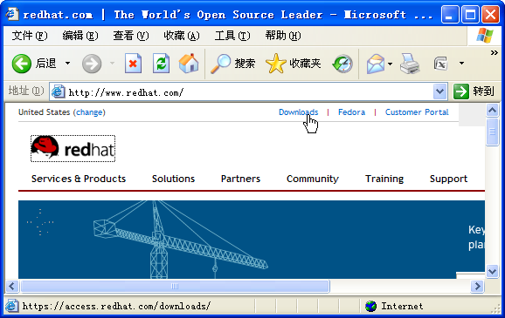
图1-2 获取安装源程序
要想获得免费的安装编号，首先需要登录到官方网站“http://www.redhat. com”，在网站中注册一个账号，然后按以下步骤操作即可获得安装编号。
首先，打开网站“http://www.redhat. com”，使用已注册的账号登录到网站，单击主页上方的“downloads”链接，如图1-2所示。
在下载页面的“If you do not have an active subscription:”区域，单击“Free 30-day evaluation subscription”链接，如图1-3所示。

1.4.3 安装Linux系统
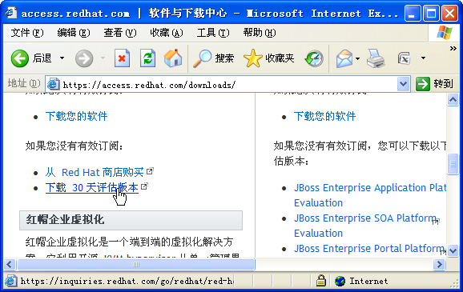
图1-3 下载源程序
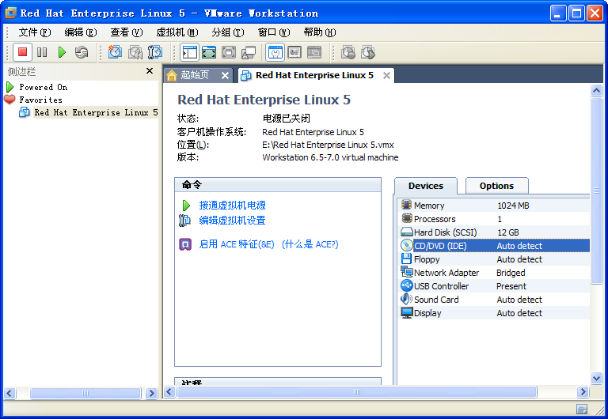
图1-4 设置CD/DVD
一般用户可以通过在计算机中安装VMware Workstation（虚拟PC机），来安装Linux操作系统。这样不会影响用户计算机的当前的系统。
在VMware Workstation中不仅支持光盘启动安装，还支持ISO镜像文件安装。为了提高安装速度，通常使用ISO安装光盘映像文件进行。
在安装操作系统前，可以设置其安装方式、系统内存大小以及网络连接方式等选项。例如，在虚拟机主界面中，双击右侧窗格中的【CD/DVD（IDE）】选项，如图1-4所示。
然后，并在弹出对话框中，选择【Use ISO Image File:】中的【Browse】按钮，选择映像文件，单击【OK】按钮，如图1-5所示。
设置完成后，只需在虚拟机主界面中，单击工具栏中的【接通虚拟机电源】按钮即可，如图1-6所示。
虚拟机的启动过程和真实计算机的启动过程没有什么不同，一开始也是自检。由于已经载入了Red Hat Enterprise Linux 5的ISO安装光盘映像文件，因此虚拟机会自动进入Red Hat Enterprise Linux 5的安装界面，如图1-7所示。
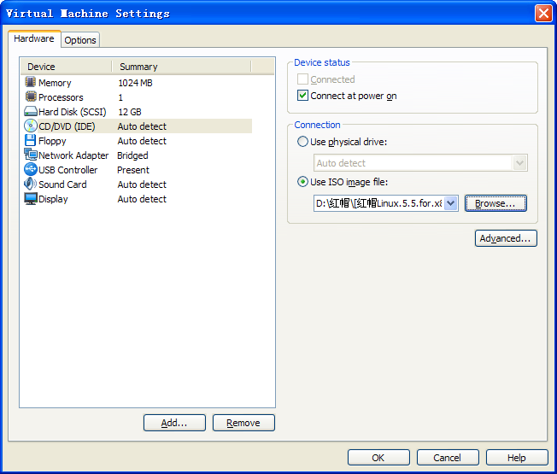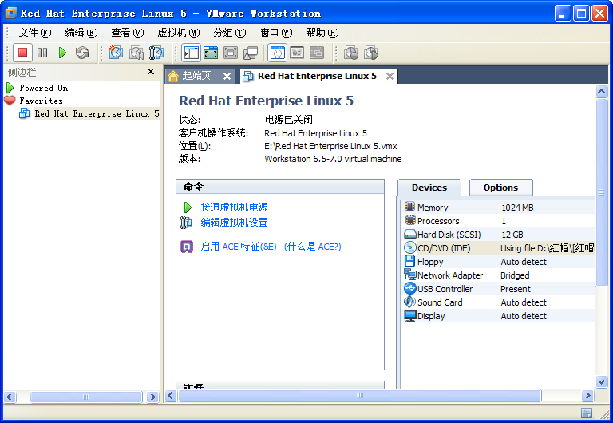
图1-5 选择映像文件 图1-6 开始启动虚拟机
在该安装界面中包括以下3个选项供用户选择：
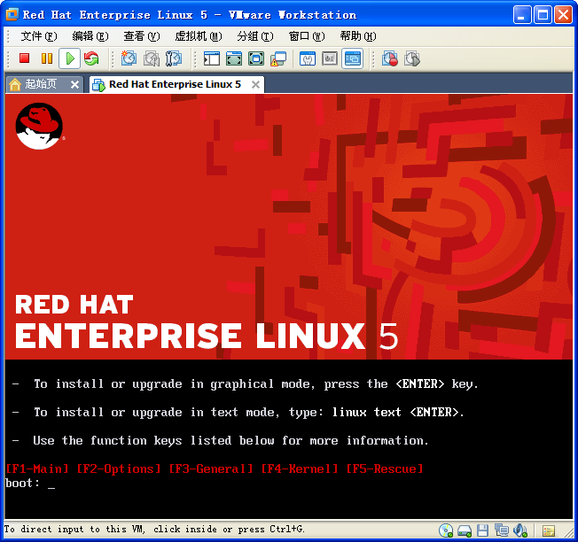
图1-7 安装Linux系统
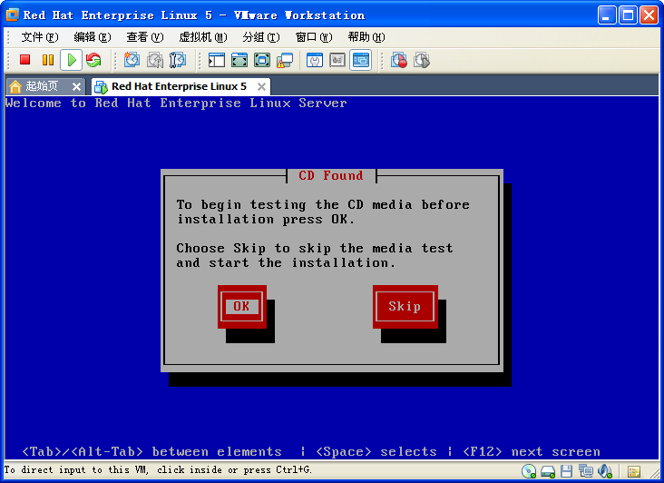
图1-8 检测系统安装盘

- To install or upgrade in graphical mode.press the <ENTER> key 按Enter键进入到Linux操作系统的图形化安装界面。
- To install or upgrade in text mode. Type: Linux text <ENTER> 输入“Linux text”命令，并按Enter键进入命令安装界面。
- Use the function keys listed below for more information 通过按下方给出的红色功能键，可以查看详细的安装信息。其中，F1进入主界面安装；F2查看选项；F3显示常用信息；F4查看内核信息；F5帮助信息。
在此，当用户按下Enter键后，安装程序会自动测试安装光盘ISO文件是否安全。并在弹出的蓝底白字的界面中，提示用户是检测光盘完整。如果此时单击【OK】按钮，则开始对安装文件进行检查，单击【Skip】按钮，则跳过媒体检查，如图1-8所示。

接着，弹出安装的第一个图形界面，根据提示直接单击【Next】按钮，如图1-9 所示。
然后，在打开的页面中，选择【Chinese（Simplified）（简体中文）】选项，并单击【Next】按钮，如图1-10所示。
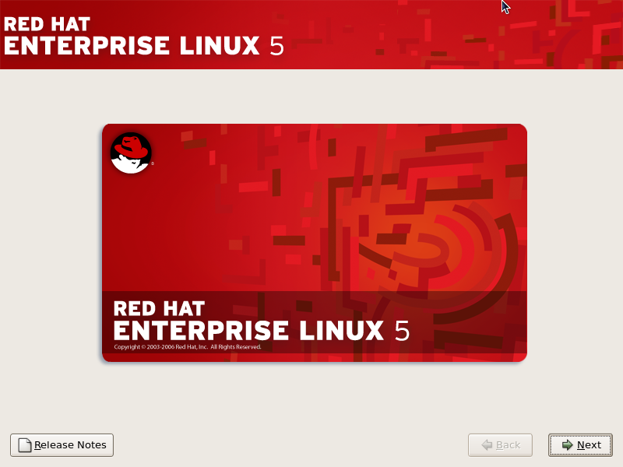
图1-9 弹出安装界面
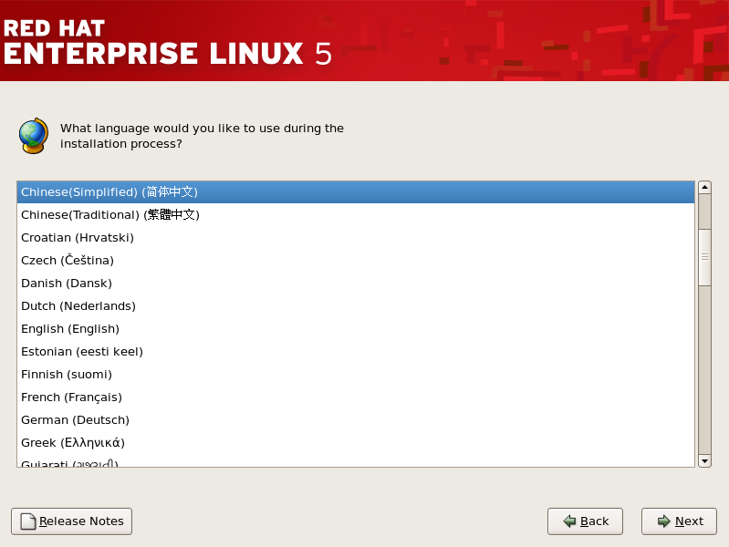
图1-10 选择安装的语言

在【请为您的系统选择适当的键盘】对话框中，默认选择【美国英语式】选项，单击【下一步】按钮即可，如图1-11所示。
在弹出的【安装号码】对话框中，输入正确的安装号码，并单击【确定】按钮，如图1-12所示。当然，用户也可以选择【跳过输入安装号码】单选按钮，在以后再输入安装号码。
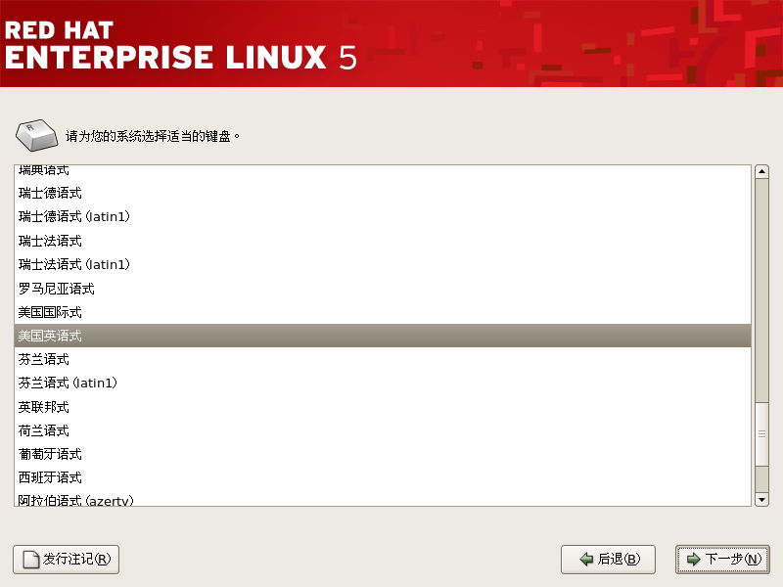
图1-11 选择键盘的类型
在弹出的【警告】对话框中，会提示用户硬盘sda上的分区表无法被读取，安装程序需要对其执行初始化操作，硬盘上的所有数据将会丢失。此时，单击【是】按钮即可，如图1-13所示。
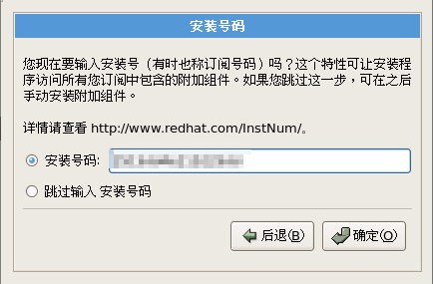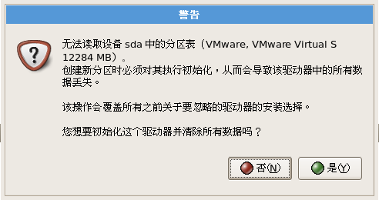
图1-12 输入安装号码 图1-13 提示磁盘分区表法读取
在弹出的【磁盘分区】对话框中，可以选择【建立自定义的分区结构】选项，并启用【检验和修改分区方案】复选框，单击【下一步】按钮，如图1-14所示。
Linux操作系统至少需要2个分区，一个用于安装操作系统，另一个用来做交换分区（Swap）使用。而每个分区都需要一个挂载点（Mount Point），如果用户忘记设置挂载点，那么在安装系统时会提示用户进行设置。
因此，在弹出的对话框中，通过依次单击【新建】按钮，可以对添加的分区进行设置，如挂载点、文件系统类型、大小等，如图1-15所示。在设置好系统分区之后，单击【下一步】按钮即可。
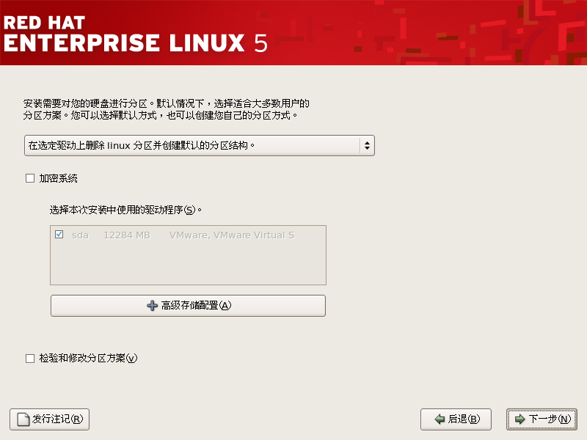
图1-14 选择分区结束
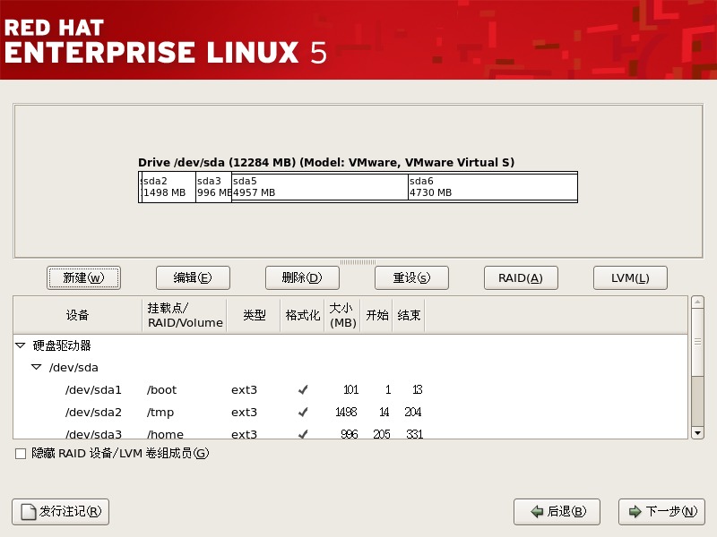
图1-15 设计分区方案
另外，对于该对话框中的其他操作选项有如下说明：
- 编辑 通过该选项，可以对已经创建过的分区进行编辑。
- 删除 用户删除一个分区。首先需要选中需要删除的分区，然后单击该按钮即可。
- 重设 重置所有分区到硬盘的原始状态，如果选择此操作，那么硬盘将恢复到刚开始未分区的状态。
- RAID 一种磁盘存储技术。其英文全称为“Redundant Array of Independent Disks”，中文意思为“独立磁盘冗余阵列”。RAID的设计初衷是为大型服务器提供高端的存储功能和冗余的数据安全。
- LVM 一种磁盘管理技术，英文全称为“Logical Volume Manager”（逻辑盘卷管理）。
另外，在设置挂载点时，可以单击下拉列表框来选择不同的挂载点，供选择的挂载点包括以下几种类型：
- /根目录 存储系统的引导信息和内核等信息。
- /home 是用户的home目录所在位置，多用户的数据分别单独保存在这个目录中，这个分区的大小取决于有多少个用户。如果多用户共同使用一台计算机，那么这个分区是必要的。
- /var 存储系统日志信息。
- /usr 操作系统存放应用软件安装的分区。
- /dev 存放设备文件。
- /tmp 用来存放临时文件的分区。对于多用户系统或者网络服务器来说是很有必要的，这样即使程序运行时生成大量的临时文件，或者用户对系统进行了错误的操作，文件系统的其他部分仍然是安全的。

在弹出的【引导装载程序配置】对话框中，可以看到操作系统处理可以引导自身外，还提供了GRUB引导装载程序，它不仅可以引导Linux操作系统，还可以引导Windows及其他操作系统。这对于在同一台计算机中同时安装多个操作系统是非常有用的。此时保存系统默认设置，单击【下一步】按钮即可，如图1-16所示。
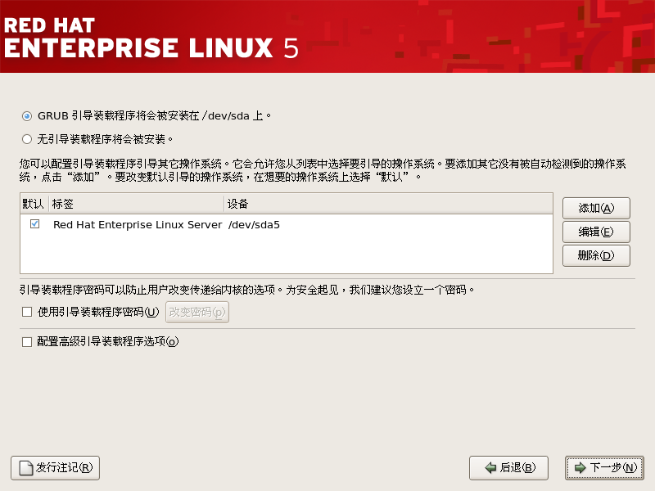
图1-16 选择引导装载程序

